Информация для размещения на сайте. Посмотрите, что есть в вашем учреждении, сфотографируйте и вместо обозначений поставьте свои фото. И разместите в разделе сайта «Доступная среда»
Парковка для инвалидов - знак дорожный
Дорожный знак Парковка для инвалидов должен быть установлен согласно закону «О социальной защите инвалидов в РФ» во всех местах массового посещения людей. Согласно правилам, не менее 10% парковочных мест должны быть предоставлены для автотранспорта инвалидов. Парковка для инвалидов должна быть спроектирована как можно ближе ко входу в здание и соответствующий знак должен быть установлен на каждом парковочном месте.

Ин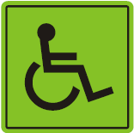 | Тактильные пиктограммы доступности  Тактильные пиктограммы используются для информирования инвалидов посредством тактильно-рельефного изображения. На пиктограммах нанесены рисунки и символы, которые понятны на интуитивном уровне.
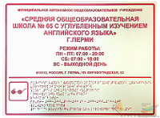 | Тактильная табличка комплексная «Вывеска»  Вывеска на входной группе - “Наименование организации” для слепых и слабовидящих людей. Стандартный размер 300х400 мм. Прямоугольное табло с названием и графиком работы учреждения, выполненное выпуклыми буквами и шрифтом Брайля.
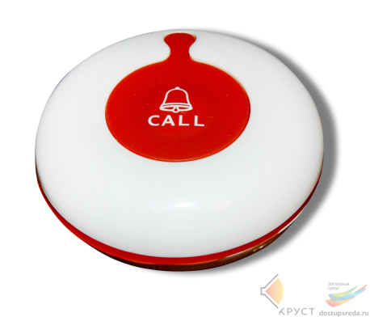 | Система вызова персонала  Система вызова персонала предназначена для осуществления вызова обслуживающего персонала в тех зонах здания, где посетителю может понадобиться помощь: на входе в здание, в санитарных комнатах, в зоне информации и т.д.
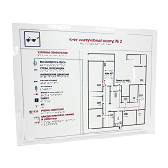 | Тактильная мнемосхема  Тактильная мнемосхема для слабовидящих или слепых людей - это одна из разновидности указателей в здании, которые представляют собой таблички с объемными знаками и рисунками с указанием нахождения выходов, кабинетов, лестниц и проемов в здании. Данный тип указателей для инвалидов по зрению является одним из самых эффективных и популярных среди пользователей. С помощью мнемосхемы становится гораздо проще сориентироваться внутри здания и найти нужный кабинет или выход из здания.
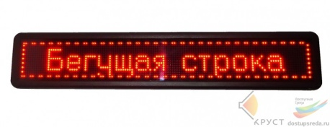 | Светодиодное табло (Бегущая строка) для улицы Светодиодное табло осуществляет возможность людям с ослабленным зрением найти вход, также является отличным указателем выхода из помещения или туалета. Бегущая строка для инвалидов имеет возможность показывать различные интуитивно понятные знаки, надписи и пиктограммы. Данные устройства размещаются, как правило, на входе/выходе из здания, внутри помещения указывая слабовидящим пользователям маршрут движения и другие важные места в помещении
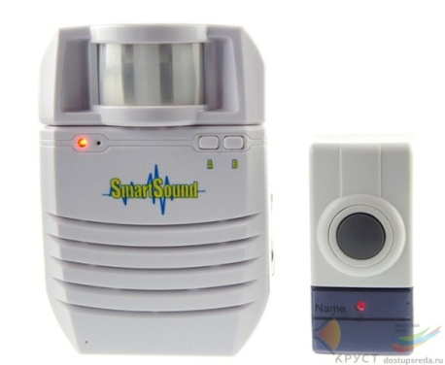 | Звуковой информатор с кнопкой активации  Звуковой информатор с кнопкой активации является отличным средством информирования слабовидящих и незрячих людей в больших помещениях. Информатор оснащен датчиком движения. Когда человек попадает в зону действия датчика движения, то информатор воспроизводит предварительно записанное сообщение. Звуковой маяк имеет кнопку активации, таким образом слабовидящий человек может самостоятельно активировать заранее записанное сообщение.
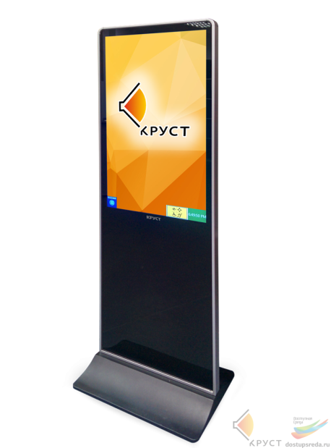 | Информационный терминал с ПО для инвалидов и индукционной системой  Информационный терминал с программным обеспечением для всех категорий инвалидности представляет собой напольный компьютер с сенсорным экраном 42 дюйма с встроенной индукционной системой для слабослышащих пользователей. Многофункциональный киоск может обеспечить не только информационное сопровождение для инвалидов всех категорий, но и возможность воспроизведения различных роликов и презентаций.
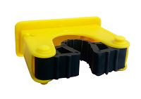 | Держатель для трости  Держатель для трости значительно облегчает жизнь инвалидов.
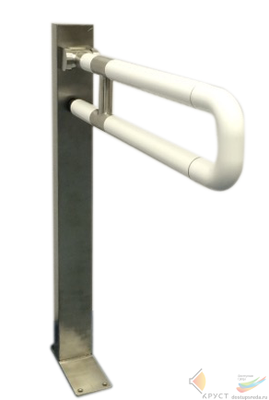 | Поручень M-FS8054 U-образный откидной с стойкой  Поручень обеспечивает удобство использования туалетом для инвалидов и других маломобильных групп населения.
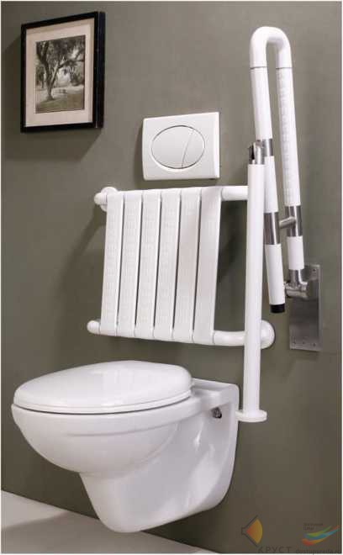 | Поручень U-образный откидной  Поручень U-образный откидной предназначен для крепления на ровных поверхностях стен и пола для создания удобства инвалидам и другим маломобильным группам населения во время пользования туалетом или умывальником.
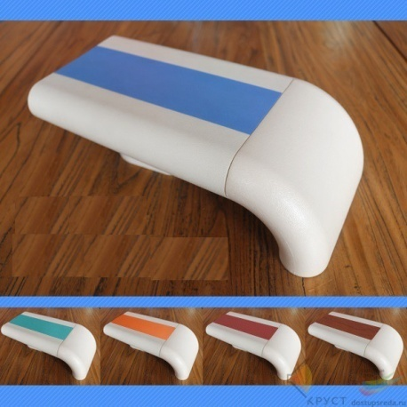 | Поручень для коридоров и лестниц  Поручень для коридоров и лестниц Поручень используется для оборудования коридора, лестницы, холла, фойе. Поручень для лестницы и коридора устанавливаются внутри здания и служат вспомогательной опорой для передвижения инвалида. Поручень состоит из алюминиевого профиля покрытого накладкой ПВХ.
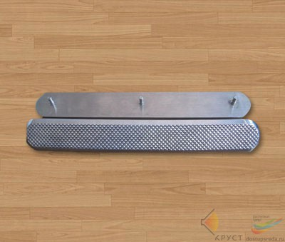 | Направляющая тактильная полоса со штифтом  Стальные тактильные полосы со штифтом используются для обозначения маршрутов, путей, остановок для незрячих и слабовидящих людей.
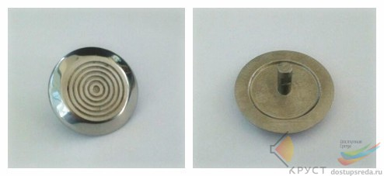 | Тактильный конус навигатор стальной с штифтом Стальные тактильные конусы используются для обозначения маршрутов, путей, остановок для незрячих и слабовидящих людей.
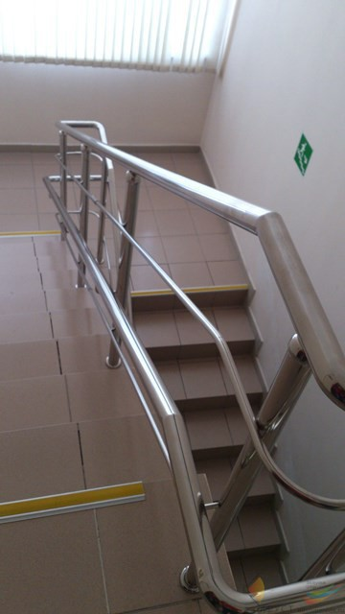 | Поручни металлические для крыльца Поручни металлические для крыльца устанавливаются на входную группу в здание.

